# **https://blog.csdn.net/qq_17367039/article/details/100110889**

# **1.什么是Json**

****JSON**(JavaScript Object Notation) 是一种轻量级的数据交换格式**。它基于ECMAScript的一个子集。 JSON采用完全独立于语言的文本格式，但是也使用了类似于C语言家族的习惯（包括C、C++、C#、Java、JavaScript、Perl、Python等）。这些特性使JSON成为理想的数据交换语言。 易于人阅读和编写，同时也易于机器解析和生成(一般用于提升网络传输速率)。

# **2.JSON 语法规则**

* **数据在键值对中**
* **数据由逗号分隔**
* **花括号保存对象**
* **方括号保存数组**

# **3.Json的结构**

* **对象**：**对象在js中表示为“{}”括起来的内容，数据结构为 {key：value,key：value,...}的键值对的结构，在面向对象的语言中，key为对象的属性，value为对应的属性值**，所以很容易理解，**取值方法为 对象.key 获取属性值，这个属性值的类型可以是 数字、字符串、数组、对象、逻辑值几种。**
* **数组**：**数组在js中是中括号“[]”括起来的内容，数据结构为 ["java","javascript","vb",...]，取值方式和所有语言中一样，使用索引获取，字段值的类型可以是 数字、字符串、数组、对象几种。**

1. 在Resources文件夹下新建建一个txt文件，输入如图所示内容后点击保存，并将文件后缀名改为Json。

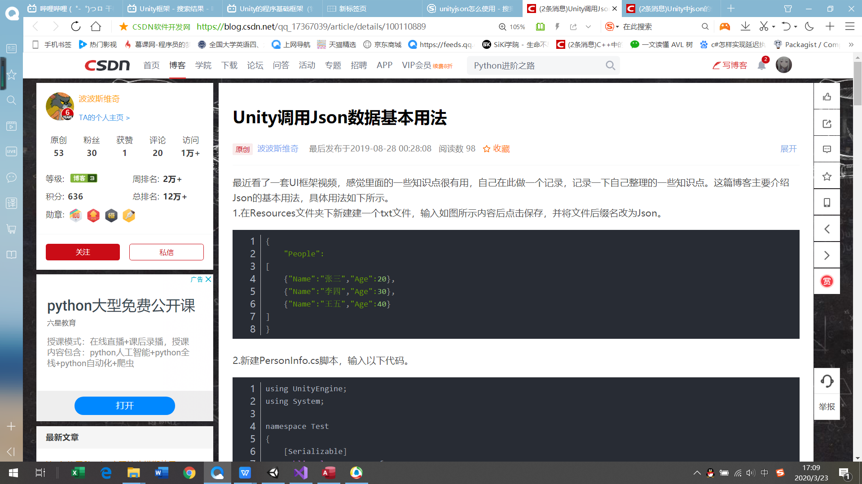

1. 新建PersonInfo.cs脚本，输入以下代码。

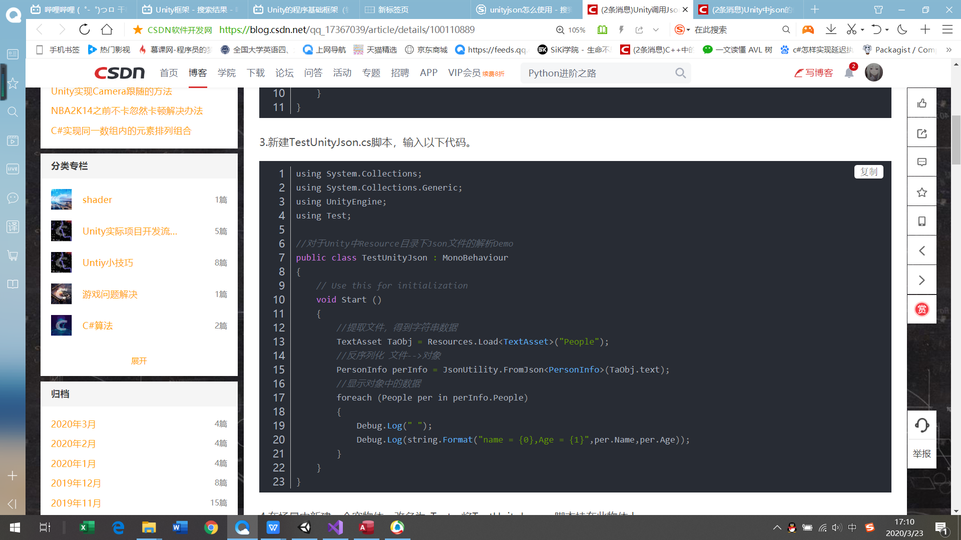

1. 新建TestUnityJson.cs脚本，输入以下代码。

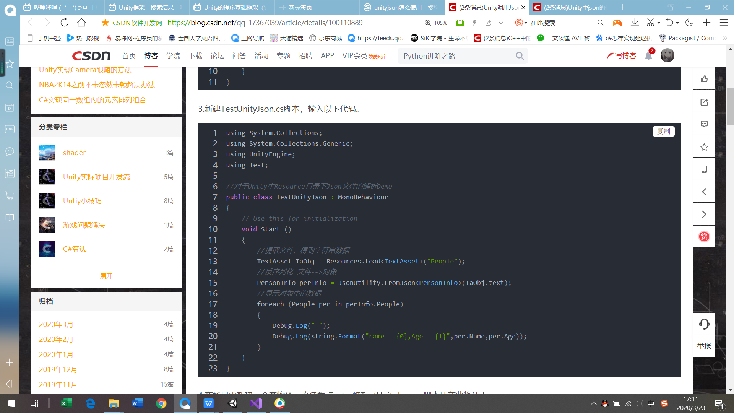

1. 在场景中新建一个空物体，改名为_Test，将TestUnityJson.cs脚本挂在此物体上。
2. 运行即可在控制台得到输出

